TRƯỜNG CAO ĐẲNG CÔNG THƯƠNG TP.HCM
KHOA CÔNG NGHỆ THÔNG TIN


BÁO CÁO MÔN
ĐỀ TÀI: XÂY DỰNG WEBSITE TRÊN NỀN TẢNG ASP.NET CORE MVC

SINH VIÊN: LÊ NGUYÊN KHANG
MSSV : 2122110497
LỚP :CCQ2211F

TP. HCM – Tháng 03

TRƯỜNG CAO ĐẲNG CÔNG THƯƠNG TP.HCM
KHOA CÔNG NGHỆ THÔNG TIN


BÁO CÁO THỰC TẬP TỐT NGHIỆP
ĐỀ TÀI: XÂY DỰNG WEBSITE THỜI TRANG

SINH VIÊN: LÊ NGUYÊN KHANG
MSSV : 2122110497
LỚP :CCQ2211F

TP. HCM – Tháng 03
LỜI NHẬN XÉT

TP.HCM, ngày …. tháng …. năm 2026
Giáo viên hướng dẫn

LỜI CẢM ƠN

TP.HCM, ngày …. tháng …. năm 2026
Sinh viên thực hiện

MỤC LỤC

I. TỔNG QUAN VỀ NỀN TẢNG ASP.NET VÀ MÔ HÌNH MVC
Trong kỷ nguyên chuyển đổi số, ASP.NET đã khẳng định vị thế là nền tảng cốt lõi để xây dựng các ứng dụng Web động và dịch vụ hiện đại. Sinh viên lưu ý: Việc nắm vững nền tảng này không chỉ đơn thuần là học một ngôn ngữ, mà là làm chủ công nghệ Web Application (WAPP) – một bước tiến chiến lược thay thế cho mô hình Winforms truyền thống. WAPP cho phép ứng dụng vận hành đa nền tảng, đa thiết bị và truy cập mọi lúc mọi nơi thông qua trình duyệt, đáp ứng trực tiếp nhu cầu thực tế của các doanh nghiệp hiện nay.
1. Định nghĩa và Phân loại
ASP.NET là một framework phát triển Web mạnh mẽ của Microsoft thuộc hệ sinh thái .NET. Framework này cung cấp hai mô hình lập trình chính mà sinh viên cần phân biệt rõ:
- ASP.NET Web Forms: Xây dựng dựa trên mô hình sự kiện (event-driven), sử dụng các Web Controls giống như Windows Forms. Tuy nhiên, mô hình này thường xử lý chậm do cơ chế Postback và ViewState nặng nề.
- ASP.NET MVC: Sử dụng kiến trúc tách biệt rõ ràng giữa các thành phần, giúp mã nguồn dễ bảo trì, hỗ trợ kiểm thử đơn vị (Unit Test) và tạo ra các URL "sạch" tối ưu cho SEO.
2. Lịch sử và Sự hình thành
Kiến trúc MVC (Model-View-Controller) ra đời từ những năm 70 tại phòng thí nghiệm Xerox PARC. Trải qua quá trình tiến hóa, Microsoft đã phát triển ASP.NET MVC qua nhiều phiên bản quan trọng:
Thời gian | Phiên bản | Ghi chú quan trọng
2008 | ASP.NET MVC 1.0 & 2.0 | Khởi đầu trên nền tảng .NET 3.5.
01/2010 | ASP.NET MVC 3.0 | Ra mắt Razor View Engine, hỗ trợ HTML5/CSS3.
08/2012 | ASP.NET MVC 4.0 | Tích hợp ASP.NET Web API và lập trình bất đồng bộ.
10/2013 | ASP.NET MVC 5.0 | Tích hợp Bootstrap mặc định, cải tiến Authentication Filter.
2016 - nay | ASP.NET Core MVC | Bản viết lại hoàn toàn, đa nền tảng, hiệu năng vượt trội.
3. Đặc tính cốt lõi của ngôn ngữ C#
C# là ngôn ngữ "xương sống" của .NET, kết hợp tinh hoa từ C++ và Java. Đây là ngôn ngữ hướng đối tượng hoàn hảo với cú pháp hiện đại, tạo ra các chương trình hiệu quả cao và an toàn bộ nhớ nhờ cơ chế Garbage Collection của CLR.

II. PHÂN TÍCH KIẾN TRÚC MODEL - VIEW - CONTROLLER (MVC)
Nguyên lý cốt lõi của MVC là Separation of Concerns (Tách biệt các mối quan tâm). Việc chia nhỏ ứng dụng giúp chúng ta quản lý dự án một cách logic, tránh tình trạng mã nguồn chồng chéo.
1. Giải mã các thành phần
- Model: Chứa đặc tính dữ liệu và logic nghiệp vụ (ví dụ: lớp Student, Product).
- View: Giao diện hiển thị cho người dùng (.cshtml). Lưu ý chuyên môn: Sinh viên chuyên nghiệp nên sử dụng Strongly Typed Views (khai báo @model Student ở đầu View) thay vì dùng ViewBag để đảm bảo an toàn về kiểu dữ liệu và tránh lỗi Runtime.
- Controller: Bộ não điều phối, nhận yêu cầu từ người dùng, tương tác với Model và chọn View để trả về kết quả.
2. Luồng hoạt động của yêu cầu (Request Flow)
- Người dùng gửi Request qua URL.
- Hệ thống Routing định vị Controller và Action tương ứng.
- Controller xử lý logic, truy xuất dữ liệu từ Model.
- Model trả dữ liệu về Controller.
- Controller truyền Model vào View.
- View render HTML và gửi Response về trình duyệt.

III. HƯỚNG DẪN THIẾT LẬP DỰ ÁN VÀ KẾT NỐI CƠ SỞ DỮ LIỆU
1. Cấu trúc thư mục chuẩn
Trong ASP.NET Core MVC, việc tổ chức thư mục là rất quan trọng:
- Controllers/, Models/, Views/: Ba tầng chính của MVC.
- Data/: Điểm nghẹt lưu ý: Sinh viên thường bỏ quên thư mục này. Đây là nơi chứa lớp DBContext để quản lý kết nối dữ liệu.
- wwwroot/: Chứa file tĩnh (CSS, JS, Images).
- Program.cs: Trái tim của ứng dụng, nơi cấu hình định tuyến và tích hợp Dependency Injection (DI) – cơ chế then chốt để quản lý vòng đời của các dịch vụ như DBContext.
2. Cấu hình kết nối Database
Lưu ý quan trọng: Khi cấu hình chuỗi kết nối trong appsettings.json, sinh viên phải thêm tham số TrustServerCertificate=True để tránh lỗi kết nối với SQL Server trên môi trường local.
"ConnectionStrings": {
"DefaultConnection": "Server=.;Database=MyDb;Trusted_Connection=True;TrustServerCertificate=True"
}
3. Entity Framework Core (EF Core)
EF Core là công cụ ORM mạnh mẽ giúp thao tác database theo hướng đối tượng. Sinh viên cần đặt các gói NuGet: Microsoft.EntityFrameworkCore.SqlServer và Tools để thực hiện Migrations, giúp đồng bộ hóa Model và Database một cách tự động.

IV. THỰC THI CÁC THAO TÁC CRUD VÀ ĐỊNH TUYẾN (ROUTING)
1. Lập trình CRUD
Mọi ứng dụng quản lý đều xoay quanh 4 thao tác chính:
- Create/Update: Sử dụng thuộc tính [HttpPost] để nhận dữ liệu từ Form và _context.SaveChanges() để lưu lại.
- Read: Dùng _context.Students.ToList() để lấy danh sách.
- Delete: Tìm đối tượng qua ID bằng .Find(id), sau đó thực hiện .Remove().
2. Cơ chế Routing và Model Binding
Hệ thống sử dụng cấu trúc mặc định {controller=Home}/{action=Index}/{id?} trong Program.cs. Nhờ có Model Binding, ASP.NET tự động ánh xạ dữ liệu từ Form vào các thuộc tính của Model, giúp giảm bớt mã nguồn thủ công một cách đáng kể.

V. CHẨN ĐOÁN VÀ KHẮC PHỤC CÁC LỖI THƯỜNG GẶP (TROUBLESHOOTING)
Đây là "Cẩm nang sinh tồn" dành cho sinh viên trong các buổi thực hành:
- Sử dụng F12 (Developer Tools): Luôn kiểm tra tab Console để tìm lỗi 404 (thiếu thư viện) và tab Network để kiểm tra dữ liệu phản hồi từ AJAX/JSON.
- Lỗi JavaScript "Cascade Failure": Sinh viên lưu ý, trong JS, nếu một hàm bị lỗi cú pháp, nó có thể làm ngưng trệ toàn bộ các kịch bản khác trên trang. Hãy kiểm tra kỹ dấu ngoặc và chấm phẩy.
- Lỗi truyền ID bằng 0 khi Submit: Đây là sai lầm phổ biến khi cập nhật dữ liệu. Giải pháp: Sử dụng @Html.HiddenFor(m => m.Id) trong View để đảm bảo ID được gửi về Controller.
- Lỗi đường dẫn Layout: Trong HTML (không phải Webform), tuyệt đối không sử dụng dấu ngã (~) trong các thẻ link hoặc script. Hãy dùng đường dẫn tuyệt đối bắt đầu bằng dấu / (ví dụ: /css/style.css).
- Lỗi hiển thị mã HTML: Sử dụng @Html.Raw() nếu muốn render định dạng HTML từ chuỗi văn bản.
- Lỗi Session: Lớp đối tượng được lưu vào Session phải được đánh dấu thuộc tính [Serializable] để hệ thống có thể tuần tự hóa dữ liệu sang dạng nhị phân trên Server.

VI. SO SÁNH ASP.NET MVC VÀ ASP.NET CORE MVC
Tiêu chí | ASP.NET MVC (Classic) | ASP.NET Core MVC
Nền tảng | Chỉ chạy trên Windows (IIS) | Đa nền tảng (Windows, Linux, Mac)
Cấu hình | web.config (XML phức tạp) | appsettings.json (JSON hiện đại)
Khởi chạy | Dùng global.asax | Loại bỏ global.asax, dùng Middleware
DI | Phải dùng thư viện ngoài | Tích hợp sẵn (Built-in DI)
Trọng lượng | Nặng, nguyên khối | Nhẹ, dạng Module (NuGet)

VII. KẾT LUẬN VÀ HƯỚNG PHÁT TRIỂN ĐỀ TÀI
1. Kết quả đạt được
Qua báo cáo này, sinh viên đã nắm vững quy trình xây dựng ứng dụng MVC chuyên nghiệp, từ việc thiết lập cấu trúc thư mục đến kết nối SQL Server và thực thi các nghiệp vụ CRUD.
2. Ưu và nhược điểm
- Ưu điểm: Bảo mật tối cao, hiệu suất xử lý đồng bộ vượt trội và cộng đồng hỗ trợ lớn.
- Nhược điểm: Rào cản ban đầu về kiến trúc hệ thống khá cao đối với người mới bắt đầu.
3. Hướng mở rộng thực tế
Để hoàn thiện kỹ năng, sinh viên nên hướng tới các đề tài sát với thực tiễn như:
- Xây dựng Website bán vàng bạc, đá quý (quản lý sản phẩm, tồn kho).
- Hệ thống đặt món và thanh toán cho các cửa hàng Cà phê, Trà sữa.
- Tích hợp thanh toán ví điện tử, giỏ hàng trực tuyến và bảo mật nâng cao với JWT.

VIII. PHÂN TÍCH HỆ THỐNG
1 Các chức năng chính
- Người dùng
- Xem sản phẩm
- Thêm vào giỏ hàng
- Đặt hàng
- Admin
- Thêm sản phẩm
- Quản lý đơn hàng
- Quản lý

IX. THIẾT KẾ HỆ THỐNG (MVC)
1 Model (Dữ liệu)
Ví dụ: Product Model
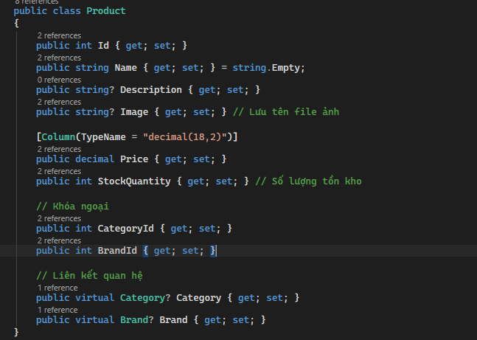

4.2 Controller (Xử lý logic)
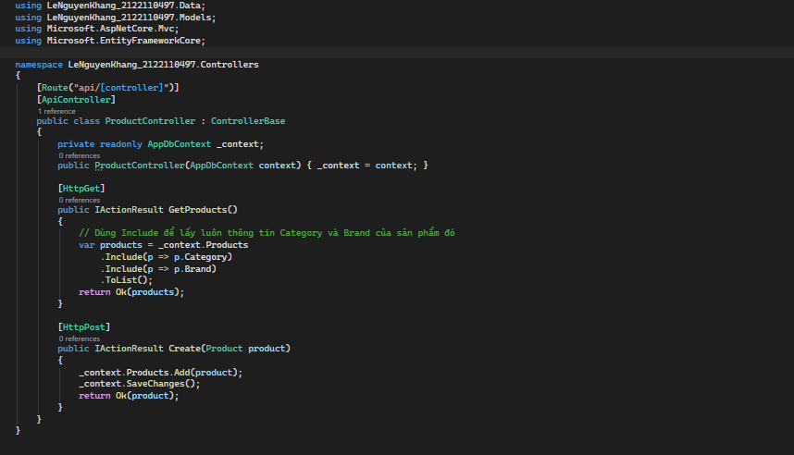

4.3 View (Giao diện)
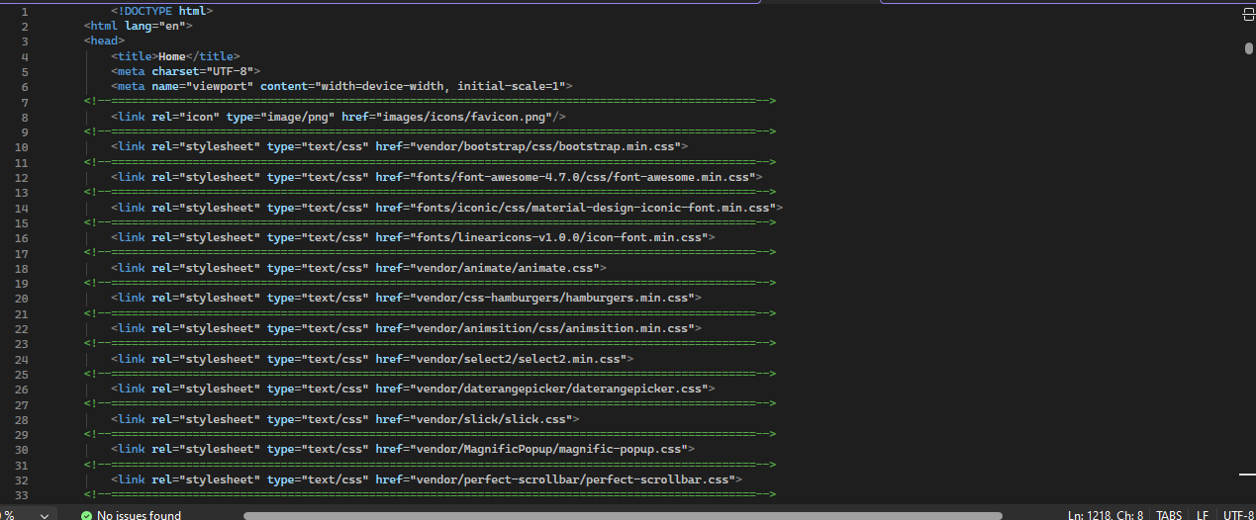

5. Kết nối Database
5.1 Cấu hình chuỗi kết nối
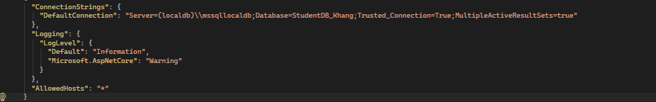
5.2 DbContext
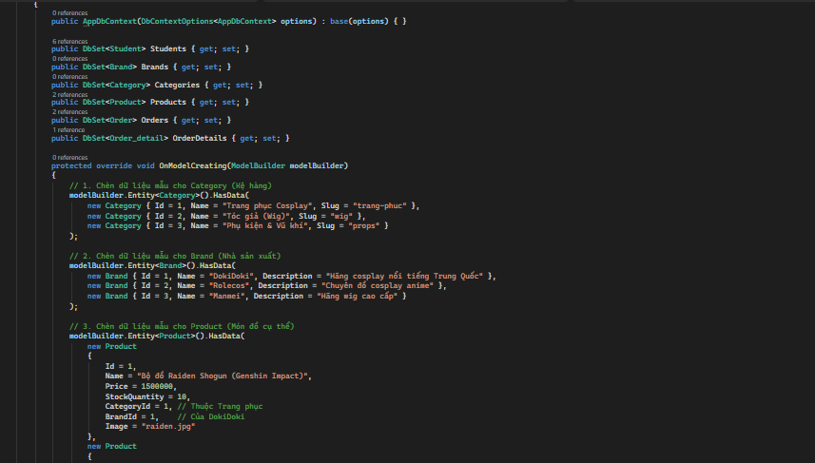

6. Các chức năng chính
6.1 Thêm sản phẩm
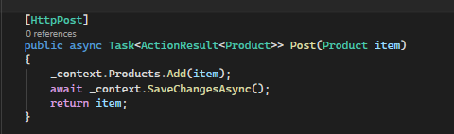
6.2 Sửa sản phẩm
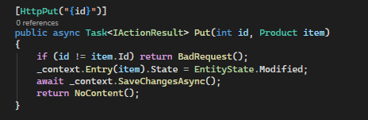
6.3 Xóa sản phẩm
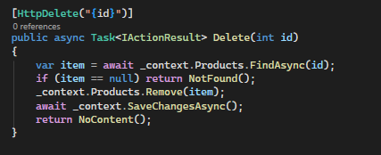

7. Giao diện Backend (Swagger)
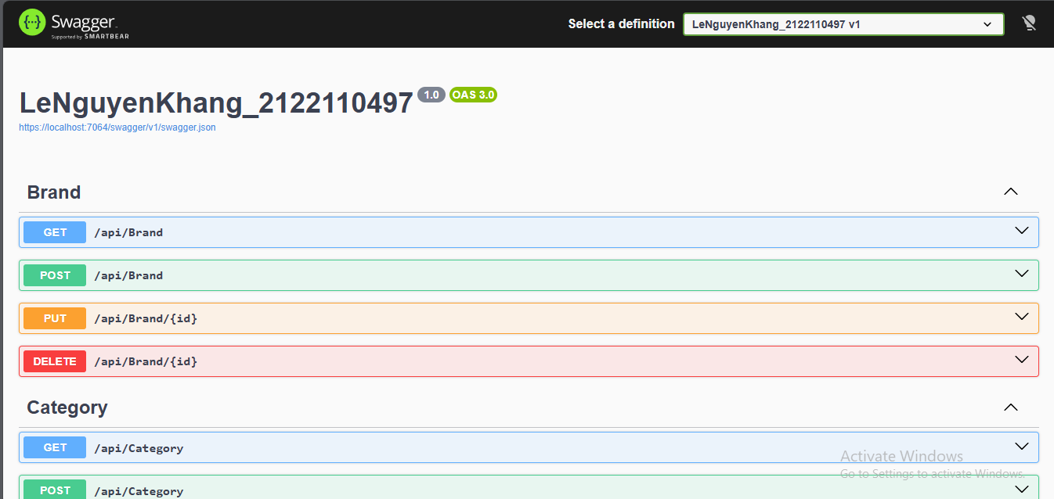
8. giao diện admin
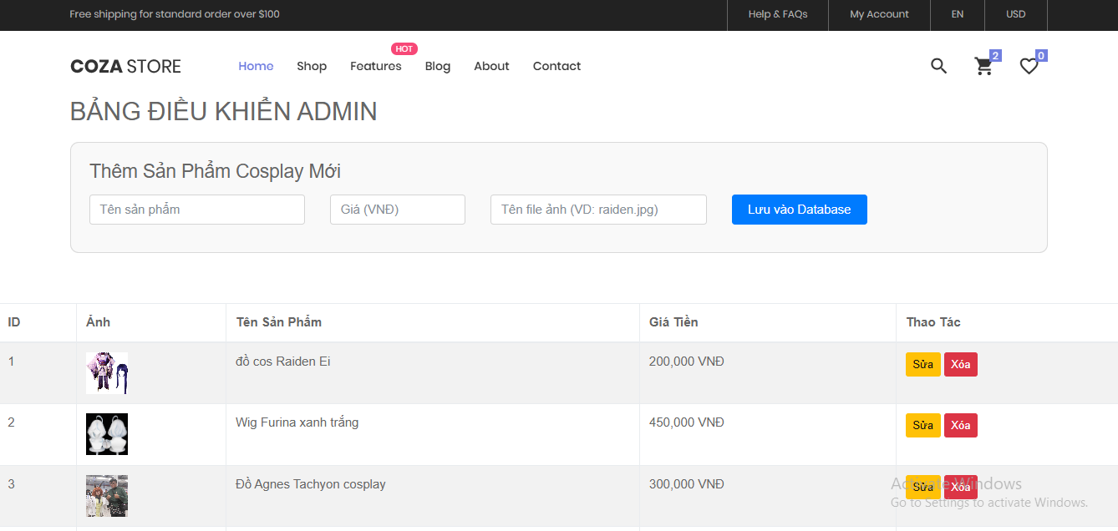

9. giao diện Frontend(theme)
